PULS · Domain Modeli ve DevOps Mimarisi
9 modül · 14 mikroservis · Cloud + OnPrem · Dev → Test → Prod
Sürüm
v2.0 — Kullanım kılavuzu V3 ile %100 hizalı
Tarih
30 Nisan 2026
Hazırlayan
Claude — DDD odaklı domain modelleme + DevOps
v2.0 yapısı: Manuel V3 baz alınarak 9 modül + 14 mikroservis. AI Koç V2'ye ertelendi (vault şema V1'de mimari hazır). Cloud + OnPrem dual deployment ve Dev-Test-Prod pipeline detaylandırıldı. Önceki modular monolith önerisi yerini manueldeki mikroservis hedefine bıraktı; pragmatik V1 patiği için "microservice-ready monolith" iskeleti tarif edildi.

0. Önsöz ve Tasarım İlkeleri
Bu doküman Puls'un domain modelini Domain-Driven Design (DDD) terminolojisi ile, kullanım kılavuzu V3'e (Sürüm 2.0.0) %100 sadık kalarak tarif eder. 9 modül, 14 mikroservis, Cloud + OnPrem dual deployment ve Dev → Test → Prod pipeline burada netleştirilir.

Tasarım ilkeleri
- Modüler mimari hedefi: 14 mikroservis (manueldeki Bölüm 7.3 listesi). V1'de pragmatik patik için "microservice-ready monolith" — kritik servisler (identity, integration, coaching-vault) ayrı; geri kalan domain servisleri tek deployment ünitesi içinde modüler kütüphaneler. K8s + GitOps + observability gün-1'den.
- Multi-tenancy (Cloud): tenant_id her tabloda; Postgres Row-Level Security ile sıkı izolasyon. Single-tenancy (OnPrem): müşteri kendi DB; tenant_id hâlâ var ama tek tenant.
- Aggregate sınırı = consistency sınırı. Cross-aggregate konsistens domain event ile asenkron. Outbox pattern + RabbitMQ/SQS.
- KVKK önce: PII kolon-bazlı şifreli; AuditLog append-only; RetentionPolicy ile otomatik anonimleştirme. Manueldeki saklama süreleri (5/10/2 yıl) aggregate kuralı.
- ACL (Anti-Corruption Layer): ERP (12+), e-imza (KamuSM/Türktrust), SSO (SAML/OIDC), KVKK Bildirim, ödeme (Stripe), LLM (V2 Cloud-only) hep adapter pattern ile.
- Read-only public API: GET only. Veri yazma yalnızca UI veya ERP entegrasyonu üzerinden (manuel Bölüm 6.4.2).
- Stack: React 18 + TS (web), React Native (iOS+Android), Node 20 + Python 3.12 (servis), PostgreSQL 16, Redis 7, Elasticsearch 8, RabbitMQ. Manuelde net.
- Veri yeri: Cloud — AWS eu-central-1 + İstanbul yansıma. OnPrem — müşteri DC.

DDD notation rehberi
- « Aggregate Root »: aggregate'in dış dünyaya açılan tek noktası.
- « Entity »: kimliği olan ama bir aggregate içinde yaşayan nesne.
- « Value Object »: kimliği olmayan, immutable nesne.
- « Domain Event »: "oldu" ifadesi (past tense, tenant-scoped).
- « ACL »: 3rd party'yi domain modeline çeviren adapter.

1. Bounded Contexts ve 14 Mikroservis
Manuel Bölüm 7.3 net olarak 14 mikroservis listeliyor. Aşağıda her servisin domain context'i ve sorumluluk haritası verilmiştir.
Mikroservis | Manuel modülü | Sorumluluk
identity-service | (generic) | Kimlik doğrulama, RBAC, MFA, SSO (SAML 2.0/OIDC), JWT (15 dk access + 7 gün refresh).
employee-service | (People) | Çalışan profili, organizasyon yapısı (departman/unvan/lokasyon), özlük dosyaları, çalışma takvimi.
engagement-service | Bağla™ | Pulsu Anketi, bağlılık skoru (40+30+30 ağırlık), risk uyarıları (Yeşil/Sarı/Kırmızı).
performance-service | Ölç™ | KPI tanım/değer, yetkinlik (1-5), review cycle, performans raporu (overall = kpi*0.7 + comp*0.3).
career-service | Harita™ | 5-basamak kariyer yolu, Bireysel Gelişim Planı (BGP), terfi uygunluk analizi.
coaching-service | Koç™ (V2 — Cloud-only) | AI sohbet (vault şema), anonim sinyal üretimi (min 5 cohort), LLM API entegrasyonu.
contract-service | Belge™ | Sözleşme şablon kütüphanesi, sözleşme yaşam döngüsü, e-imza (5070 NEİ), bitiş uyarıları (60/30/7).
leave-service | Tatil™ | İzin politikası, bakiye, talep akışı, takvim. 4857 İş Kanunu uyumlu.
expense-service | Cüzdan™ | Masraf bildirimi, AI fiş okuma, onay akışı, muhasebe çıktısı.
compliance-service | Kale™ | Kıdem hesabı, fazla mesai (270 saat/yıl), şikayet yönetimi, KVKK consent + VERBİS envanter, mevzuat takibi.
training-service | Okul™ | Eğitim ihtiyaç analizi, eğitim kaydı, Kirkpatrick 4 seviye ROI.
notification-service | (generic) | Push (FCM+APNs), e-mail (SES), SMS (Twilio), WhatsApp Business, Slack, Teams.
reporting-service | (supporting) | Hazır rapor kütüphanesi, özel rapor builder, PDF/Excel/CSV/JSON dışa aktarım. Elasticsearch tabanlı.
integration-service | (generic) | 12+ ERP adapter (Logo, Netsis, SAP B1, Mikro, Canias, Paraşüt, İnnova, Eta), webhook gateway, public API (read-only).

Context Map
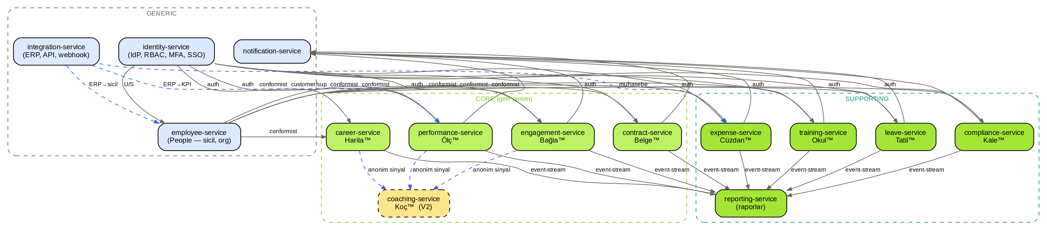
Şekil 1. 14 mikroservis arasında ilişki haritası. Yeşil = core (Bağla, Ölç, Harita, Belge), açık yeşil = supporting, mavi = generic. Coach V2 kesik çerçeveli — Cloud-only.
- Identity tüm domain servislerin upstream'i (auth gate).
- Employee diğer 8 modülün upstream'i (employeeId conformist).
- Coach (V2) Engagement/Performance/Career'dan anonim sinyal alır — vault şema dışına çıkmaz.
- Reporting tüm event-stream'leri tüketir; CQRS read-model.
- Integration ERP'den Employee + Performance'a tek-yönlü okur (manuel: ERP→PULS).

2. employee-service — People (Çekirdek)
Çalışan dosyası, organizasyon yapısı, özlük dokümanları, çalışma takvimi ve tatil takvimi yönetimi. Diğer tüm modüllerin upstream'i.
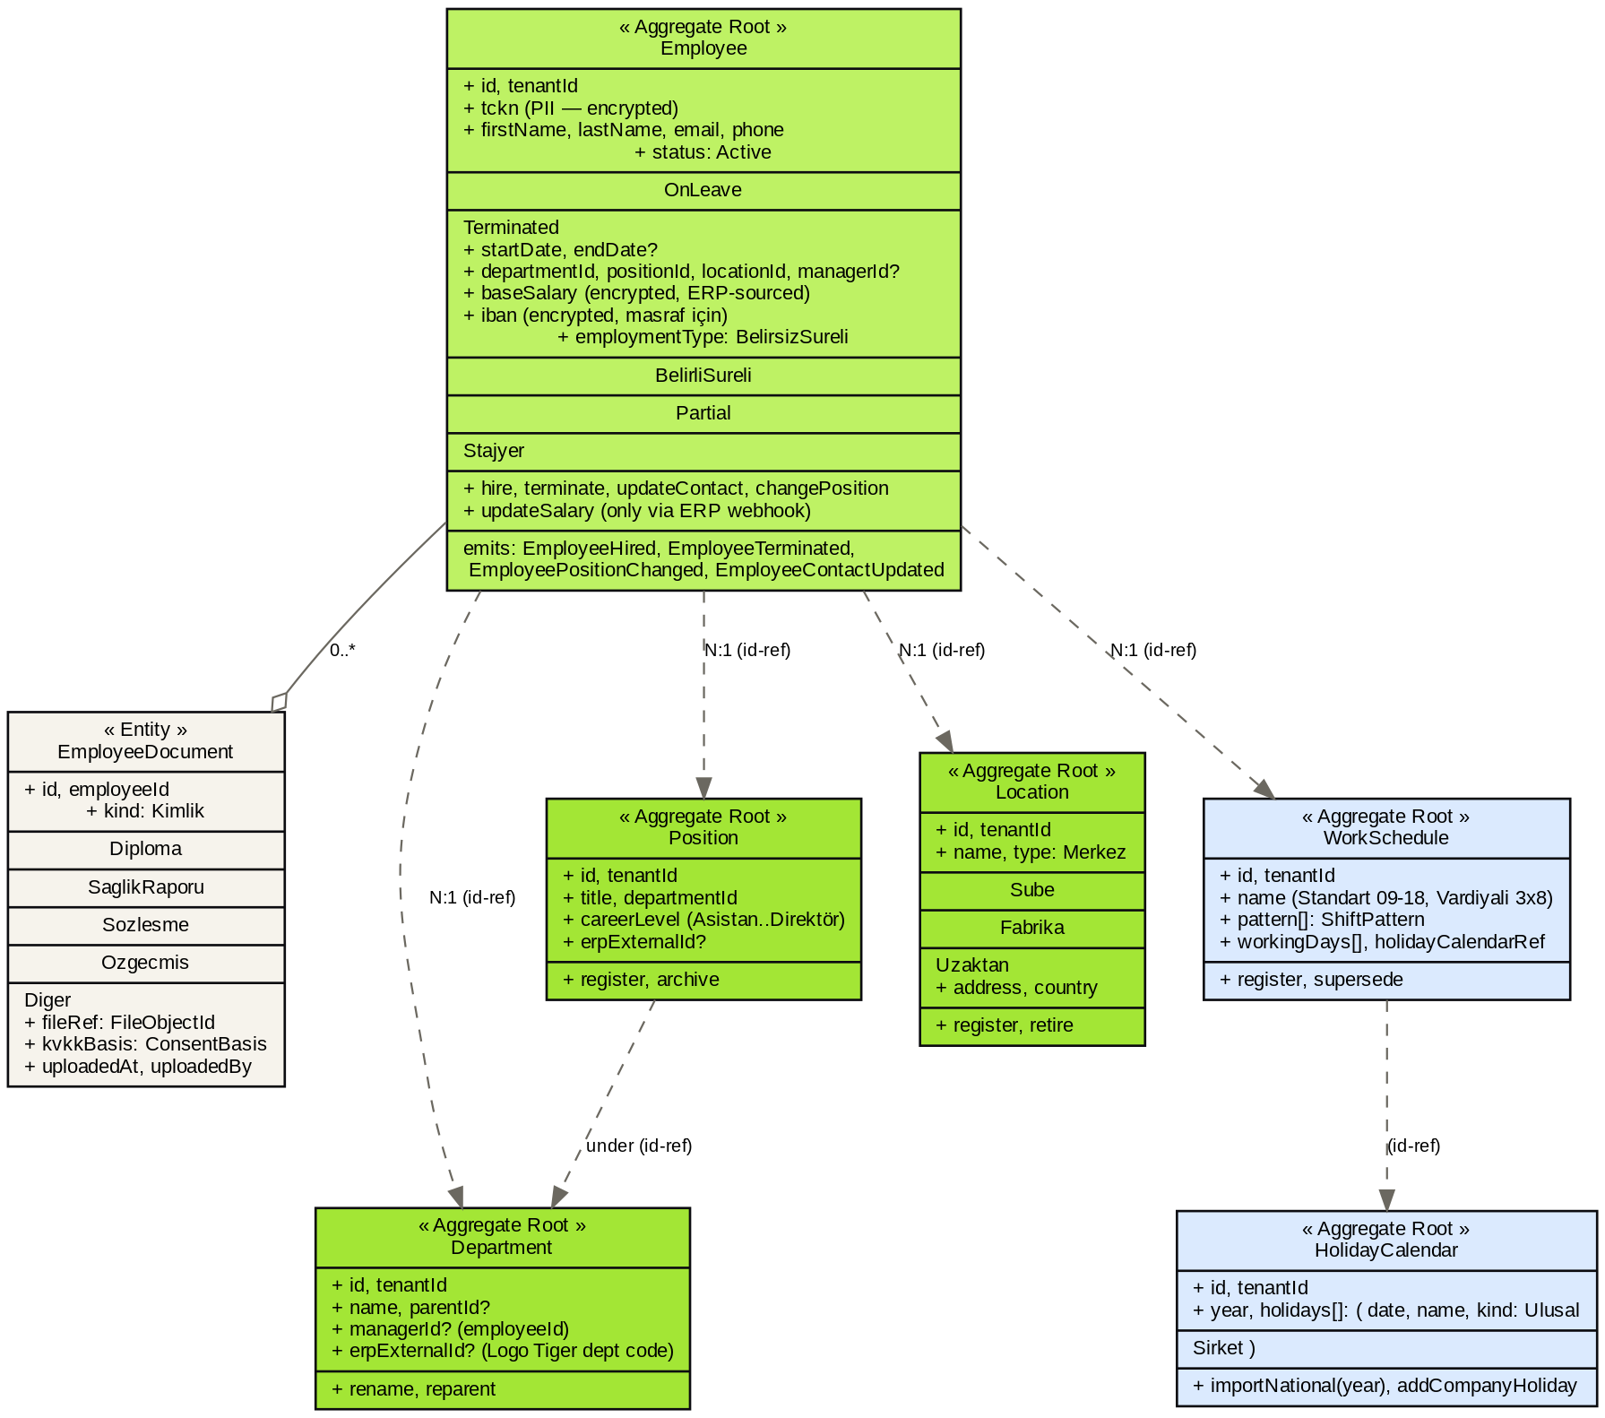
Şekil 2. Employee root aggregate; Department, Position, Location, WorkSchedule, HolidayCalendar ayrı aggregate'ler. id-ref ilişkiler kesik çizgiyle.

2.1 Aggregate detayları
- Employee (root): tckn, baseSalary, iban gibi PII alanlar kolon-bazlı şifreli. Status: Active/OnLeave/Terminated. baseSalary ERP webhook'tan okunur — kullanıcı manuel düzenleyemez.
- Department: parent_id ağaç yapısı (V1 max derinlik 4). erpExternalId ile ERP departmanına eşleşir.
- Position: title + careerLevel (Asistan..Direktör). career-service ile id-ref.
- Location: Merkez/Şube/Fabrika/Uzaktan.
- WorkSchedule: vardiya pattern + working days + tatil takvimi (manuel Bölüm 2.3.1).
- HolidayCalendar: ulusal + şirket tatilleri; ulusal tatil otomatik import.

2.2 KVKK / veri minimizasyonu
- PII alanları: TCKN, IBAN, sağlık raporu — kolon-bazlı şifreli (Postgres pgcrypto + KMS).
- RetentionPolicy: Terminated employee → 5 yıl personel verisi (4857), 10 yıl bordro/sözleşme (Borçlar). Sonra anonimleştirme.
- EmployeeDocument.kind = SaglikRaporu → erişim sadece İK Admin (ABAC + RLS).

3. engagement-service — Bağla™
Çalışan bağlılığını ölçer, düşüş trendlerini erken saptar, risk altındaki çalışanlar için uyarı üretir. Manuel Bölüm 3.2.
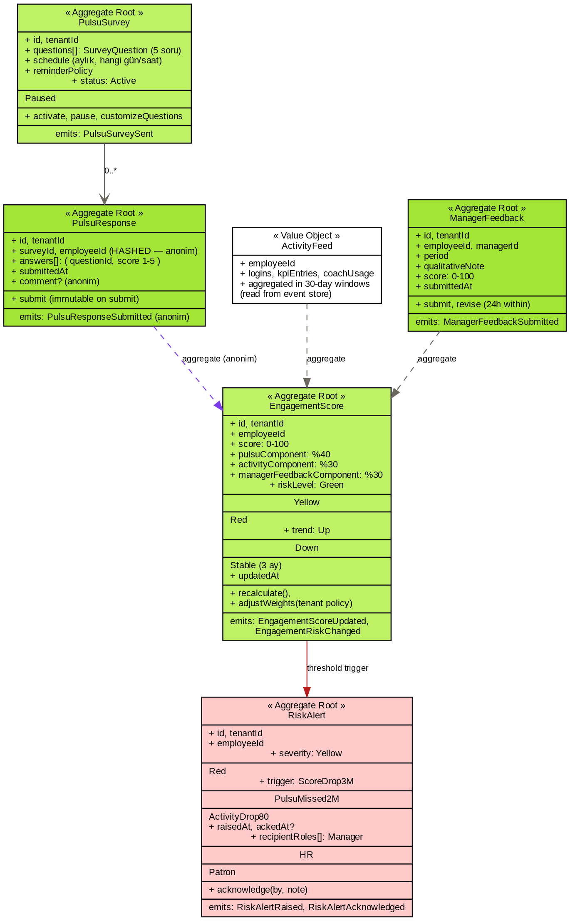
Şekil 3. Pulsu Anketi anonimdir — employeeId hashed olarak saklanır. EngagementScore üç bileşenli: %40 Pulsu + %30 Aktivite + %30 Yönetici Geri Bildirimi.

3.1 Aggregate detayları
- PulsuSurvey (root): aylık 5 soruluk anket; tenant özelleştirebilir (Ayarlar → Bağla → Anket Ayarları).
- PulsuResponse (root): immutable, anonim. employeeId HASHED bytea olarak saklanır — yönetici hangi yanıtın kimden geldiğini göremez.
- EngagementScore (root): per employee. score 0-100. Risk seviyesi: Yeşil 60-100, Sarı 40-59, Kırmızı 0-39.
- RiskAlert (root): trigger = ScoreDrop3M | PulsuMissed2M | ActivityDrop80. Recipients: Manager (Sarı) + Patron + İK (Kırmızı).
- ManagerFeedback: dönemsel nitel + 0-100 puan. 24 saat içinde revize edilebilir.

3.2 Akış — anket → skor → uyarı
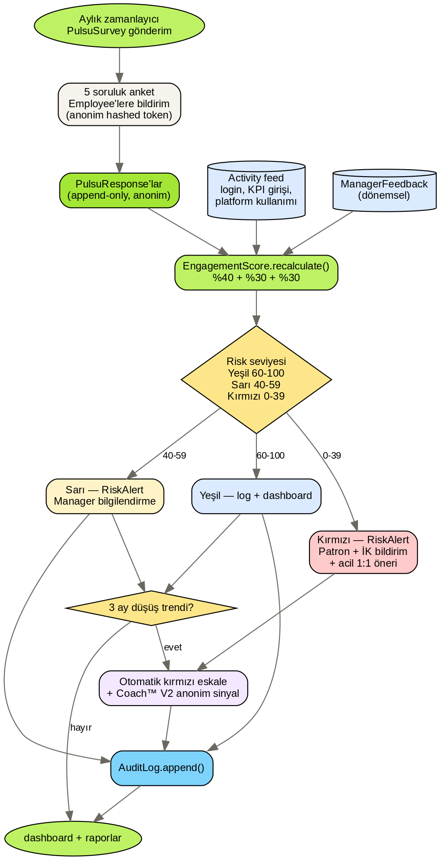
Şekil 4. Aylık anket → anonim yanıt → skor hesabı → risk seviyesi → uyarı + audit. 3 aylık düşüş trendi otomatik kırmızı eskale eder.
- Pulsu anonimliği mimari kuralı: hashed employee token + min 5 cohort agregasyon eşiği — 5'ten az çalışanlı bir ekip için detay sinyal sunulmaz.
- RiskAlert acknowledge edilmediğinde 7 gün sonra eskale; manager + İK daha sonra.

4. performance-service — Ölç™
KPI + yetkinlik tabanlı performans değerlendirme. Manuel Bölüm 3.3.
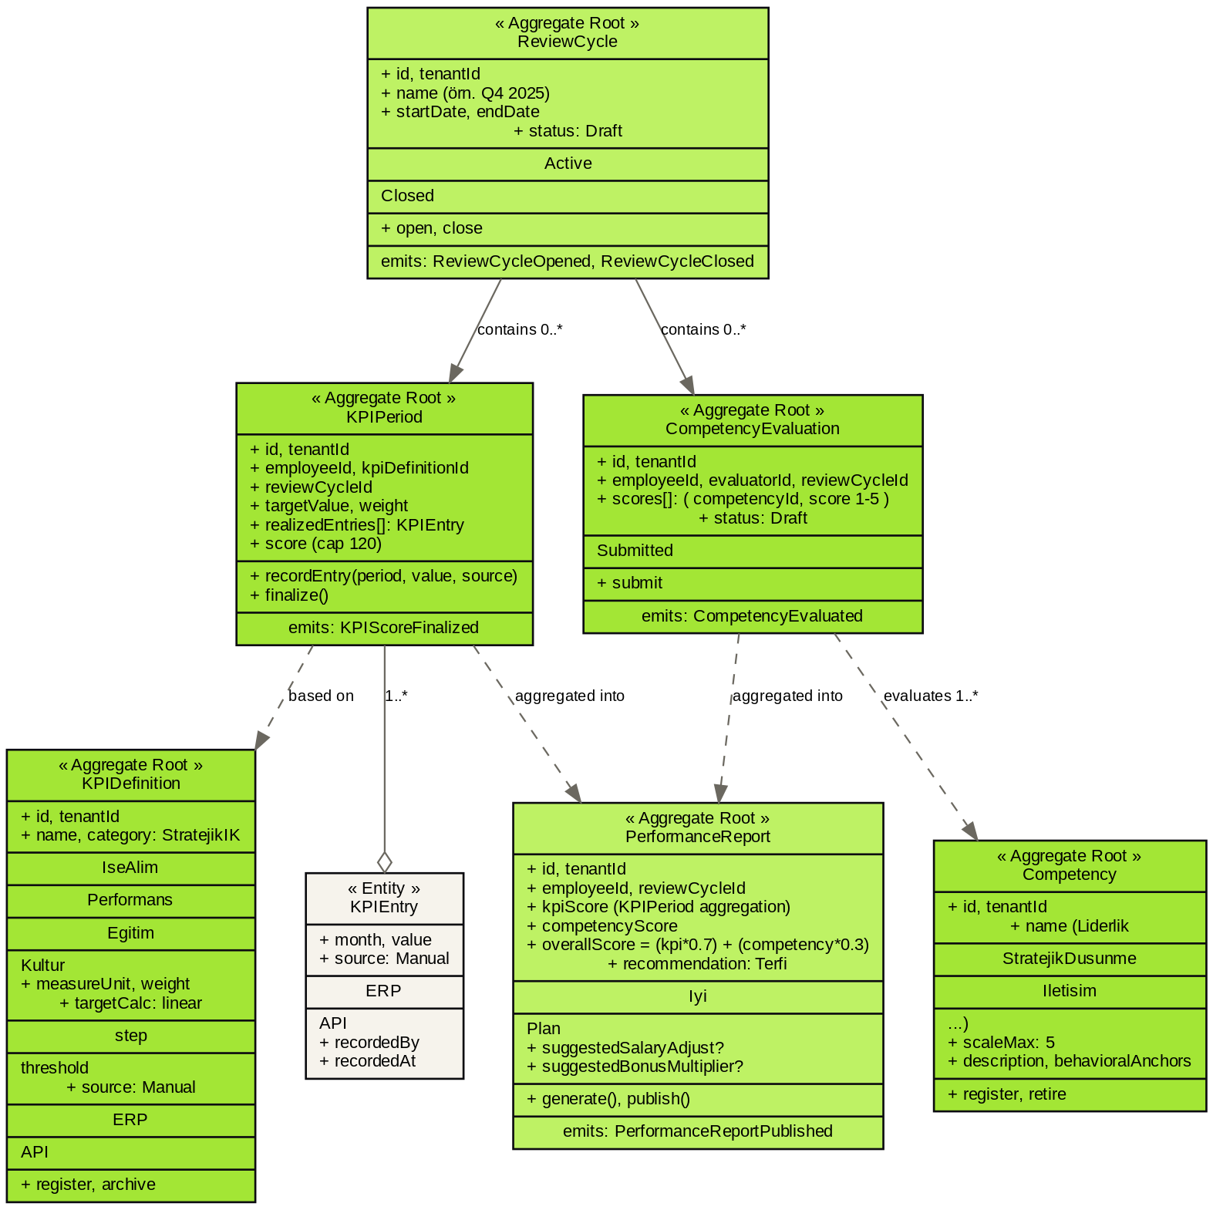
Şekil 5. ReviewCycle altında KPIPeriod ve CompetencyEvaluation. PerformanceReport overall = KPI*0.7 + Competency*0.3.

4.1 Aggregate detayları
- ReviewCycle: dönem (Q4 2025), Draft → Active → Closed.
- KPIDefinition: kategori (Stratejik/İşeAlım/Performans/Eğitim/Kültür), source (Manual/ERP/API).
- KPIPeriod: per-employee KPI; aylık entry'ler + finalize. score = realized/target × 100, cap 120.
- Competency: 5 üzerinden — Liderlik, Stratejik Düşünme, İletişim, Problem Çözme, Sonuç Odaklılık (manuel Bölüm 3.3.3).
- CompetencyEvaluation: yönetici tarafından her competency için 1-5 skor.
- PerformanceReport: overall = (kpi × 0.7) + (competency × 0.3). Recommendation: Terfi/İyi/Plan.

4.2 Performans → Kariyer → Eğitim akışı
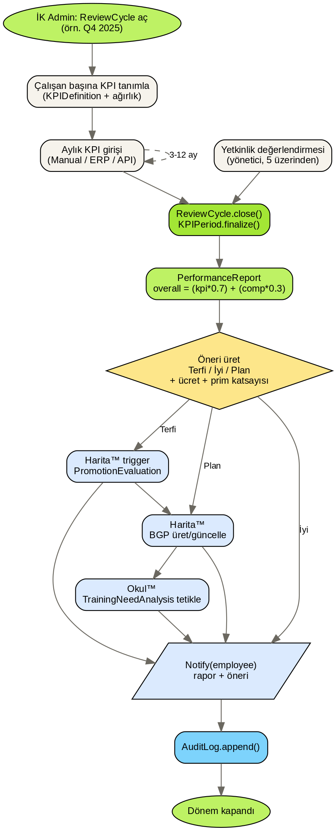
Şekil 6. Dönem aç → KPI tanımla → aylık entry → yetkinlik değerlendir → finalize → rapor + öneri → Harita (terfi) + Okul (eğitim) trigger.
- PerformanceReportPublished event'i: Career (terfi analizi), Training (ihtiyaç analizi) servisleri tetikler.
- Bonus/zam önerisi: ücret aralığı + prim katsayısı (1.0/1.5/2.0) — manuel Ekran Bölüm 4.2.

5. career-service — Harita™
Kariyer basamakları, Bireysel Gelişim Planı (BGP), terfi uygunluk analizi. Manuel Bölüm 3.4.
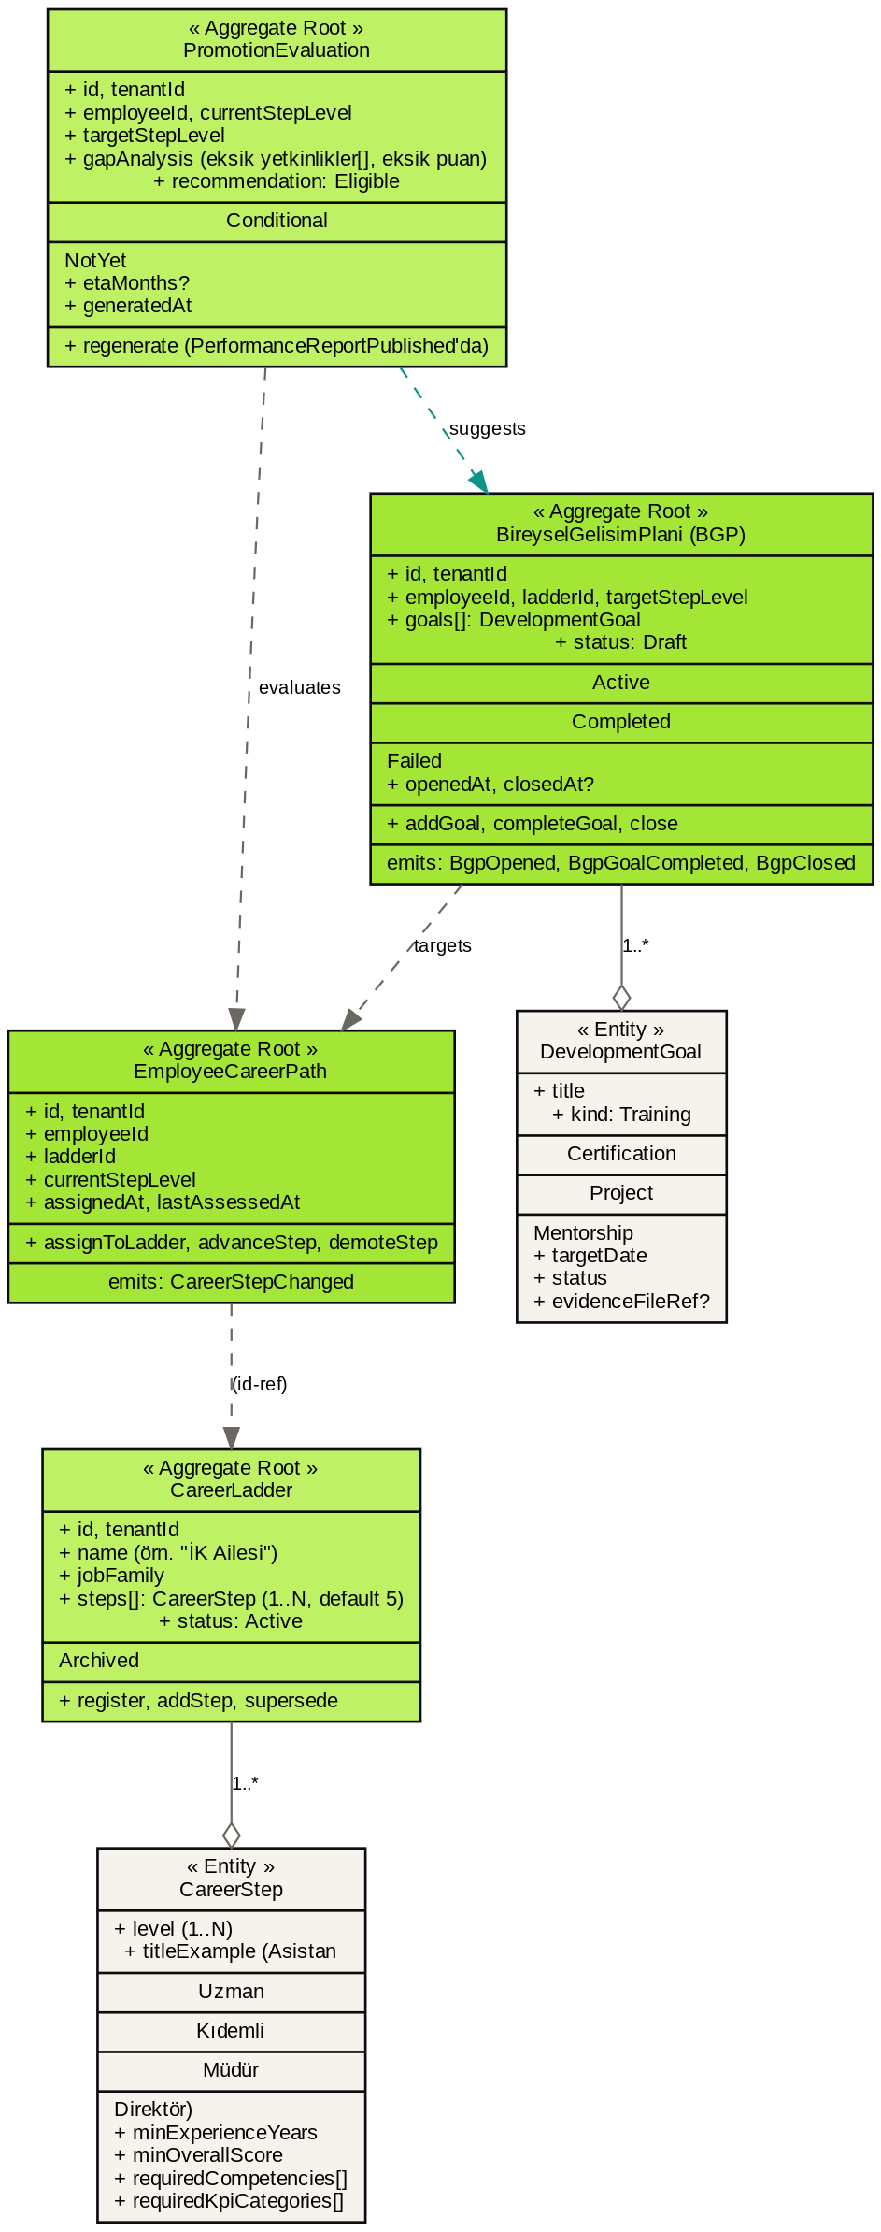
Şekil 7. CareerLadder → CareerStep'ler. Her çalışan EmployeeCareerPath ile ladder'a bağlanır. BGP gelişim hedeflerini takip eder.

5.1 Aggregate detayları
- CareerLadder (root): tenant özelleştirebilir; default 5-basamak (Asistan/Uzman/Kıdemli/Müdür/Direktör). Per job-family.
- CareerStep: minExperienceYears, minOverallScore, requiredCompetencies[], requiredKpiCategories[].
- EmployeeCareerPath (root): currentStepLevel, lastAssessedAt.
- BGP (root): hedef step + DevelopmentGoal'lar (Eğitim/Sertifika/Proje/Mentorship).
- PromotionEvaluation: PerformanceReportPublished event'inde otomatik üretilir. Recommendation: Eligible/Conditional/NotYet + ETA aylar.

6. contract-service — Belge™
Sözleşme şablon, yaşam döngüsü, e-imza, bitiş uyarıları. Manuel Bölüm 3.6.
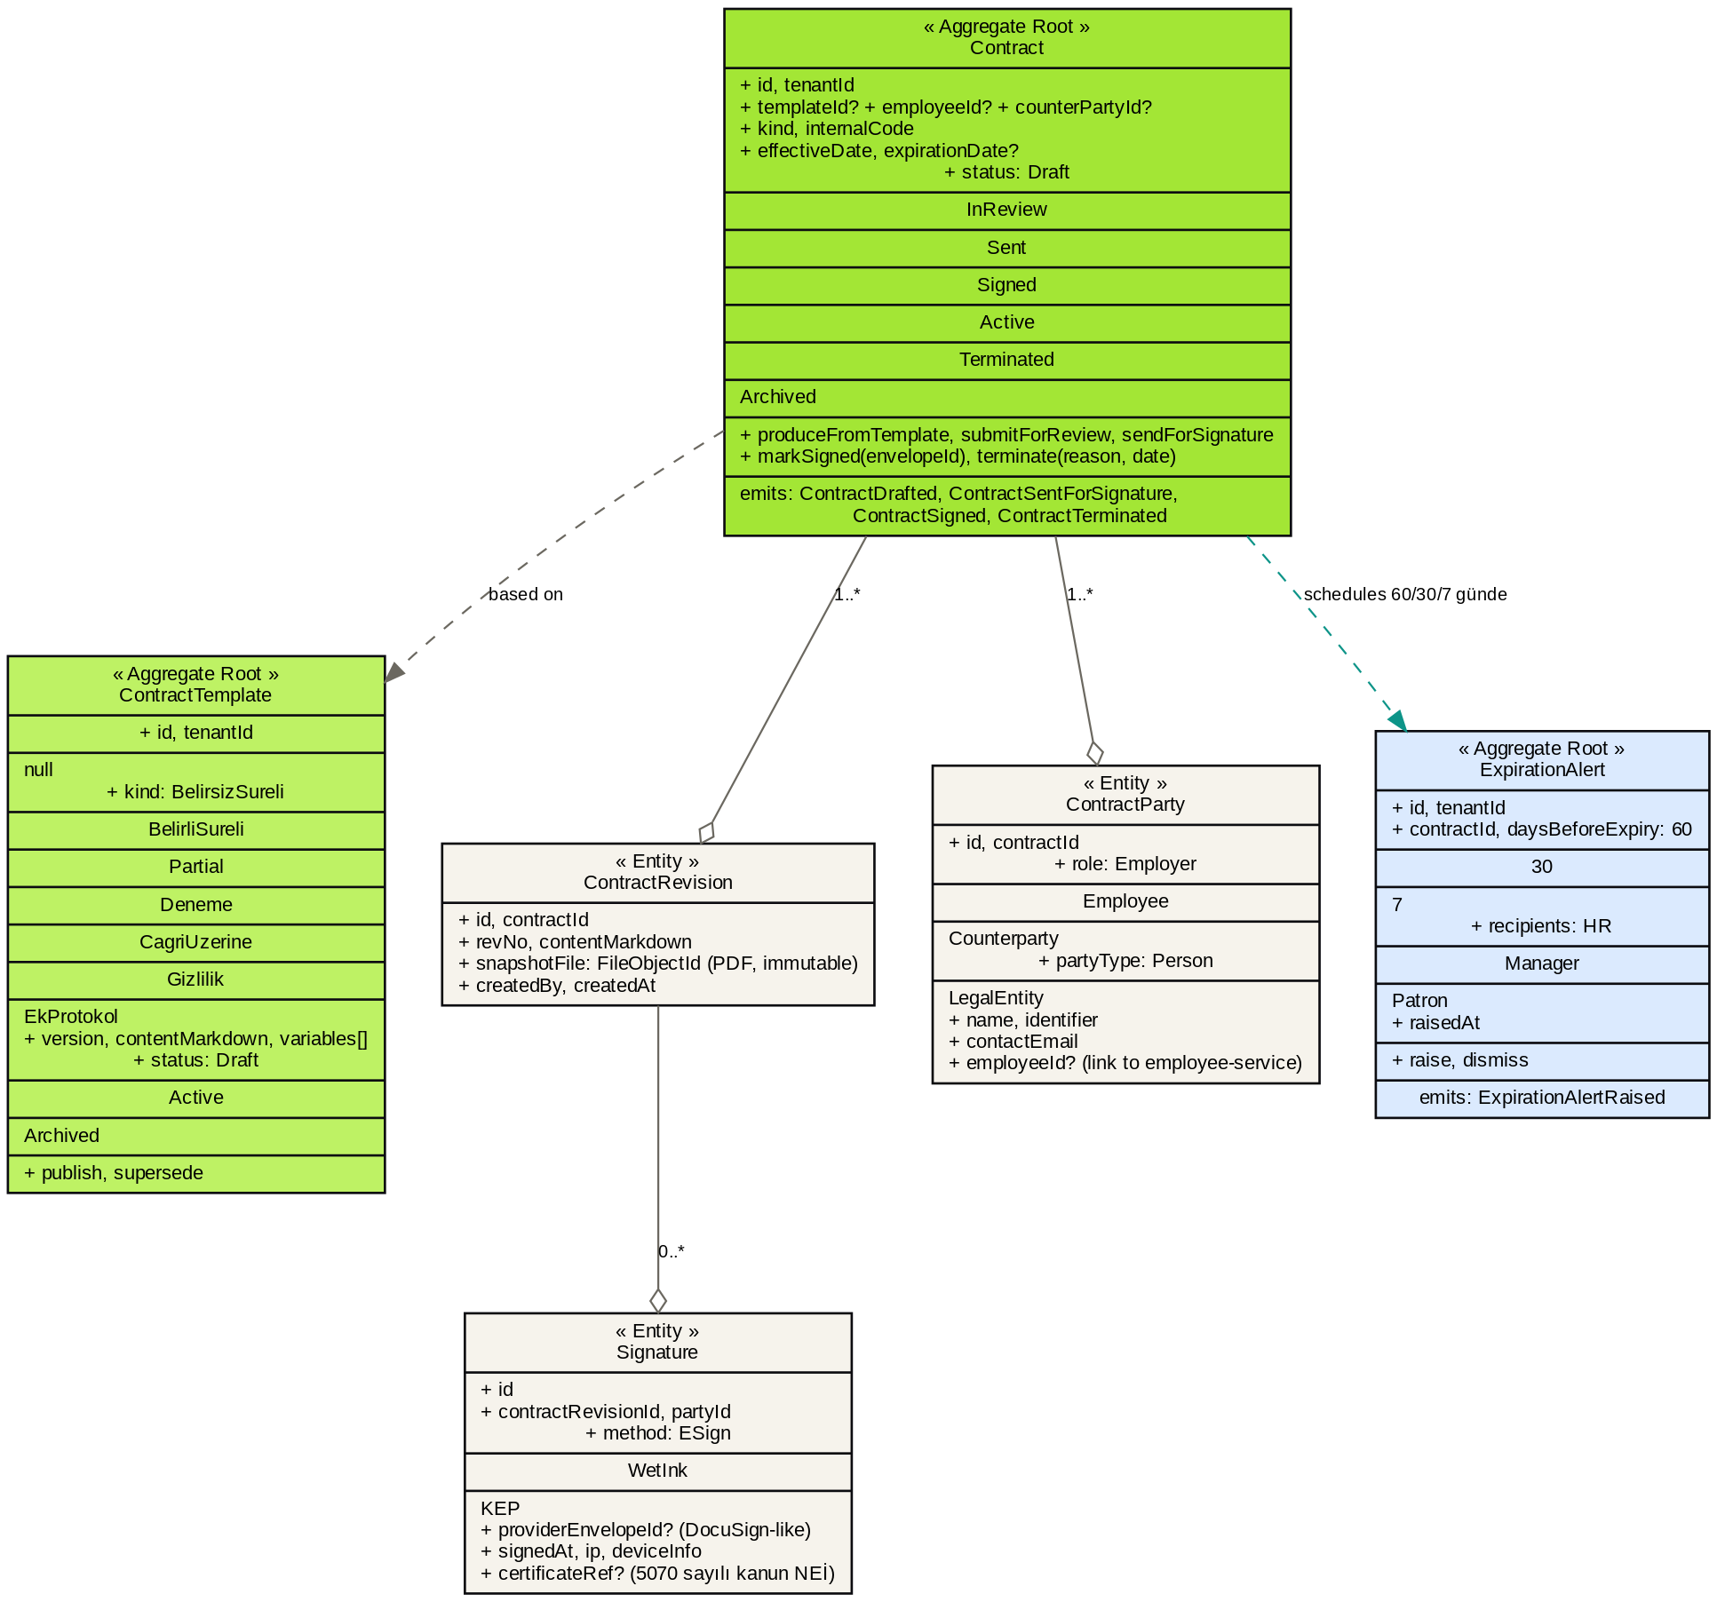
Şekil 8. Contract her revisyonu Signature ile takip eder. ExpirationAlert 60/30/7 gün önce uyarı verir.

6.1 Aggregate detayları
- ContractTemplate: tenantId NULL → sistem-paylaşımlı; aksi halde tenant-özel. Manuel'de 7 şablon türü: Belirsiz/Belirli süreli, Partial, Deneme, Çağrı üzerine, Gizlilik, Ek Protokol.
- Contract (root): status makinesi Draft → InReview → Sent → Signed → Active → Terminated/Archived.
- ContractRevision: versiyon + PDF snapshot (S3 immutable, KMS şifreli).
- ContractParty: Employer/Employee/Counterparty; partyType Person|LegalEntity.
- Signature: method ESign|WetInk|KEP. ESign için 5070 NEİ — BTK yetkilendirilmiş ESHS sağlayıcı (KamuSM/Türktrust).
- ExpirationAlert: scheduled — 60/30/7 gün. Recipient: HR (60), HR+Manager (30), HR+Manager+Patron (7).

7. leave-service + expense-service + Approval (cross-cutting)
İzin (Tatil™), masraf (Cüzdan™) ve cross-cutting onay workflow'u. Manuel Bölüm 3.7-3.8.
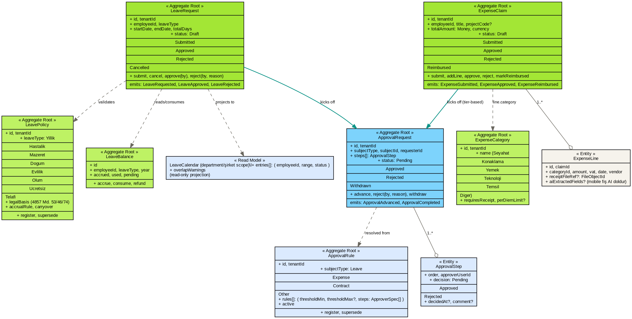
Şekil 9. İzin ve masraf kendi konularını ApprovalRequest'e kicker subject-agnostic onay zinciri.

7.1 Tatil™ — leave-service
- LeavePolicy: per leaveType (Yıllık/Hastalık/Mazeret/Doğum/Evlilik/Ölüm/Ücretsiz/Telafi). 4857 Md 53/46/74.
- LeaveBalance: per employee/year/leaveType. accrued/used/pending.
- LeaveRequest: status Draft → Submitted → Approved/Rejected/Cancelled.
- LeaveCalendar: read-model; departmana göre overlap warning (manuel Bölüm 3.7.3).

7.2 Cüzdan™ — expense-service
- ExpenseCategory: Seyahat/Konaklama/Yemek/Teknoloji/Temsil/Diğer.
- ExpenseClaim (root): line'lar iç entity. Tutar threshold'a göre onay tier'ı.
- Onay tier'ları (manuel 3.8.2): 0-500₺ → Manager; 501-2.500₺ → Manager+İK; 2.501-10.000₺ → Müdür+Finans; 10.000₺+ → GM+Finans.
- Receipt OCR (mobil): AI fiş tutar/tarih/kategori parse — kullanıcı doğrular.
- Muhasebe çıktısı: Logo/Netsis/Paraşüt formatlı export (manuel Bölüm 3.8.3).

7.3 Approval (cross-cutting)
- ApprovalRule: subject (Leave/Expense/Contract) + rules[] (threshold + steps).
- ApprovalRequest: subject_type + subject_id back-ref. ApprovalCompleted event'iyle subject context state günceller.
- Withdraw: pending durumda istek sahibi geri çekebilir.
- Paralel onay V1'de yok; sequential. V2'de any-of/all-of.

8. compliance-service — Kale™
KVKK uyum, kıdem hesabı, fazla mesai takibi, şikayet yönetimi, mevzuat. Manuel Bölüm 3.9 + 9. (Bölüm — KVKK Uyum Kılavuzu).
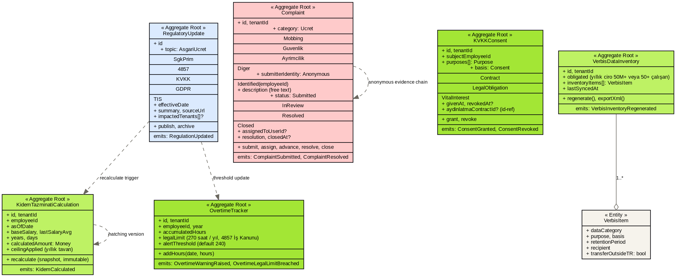
Şekil 10. Kıdem hesabı, fazla mesai (270 saat yasal limit), şikayet (anonim/imzalı), KVKK consent + VERBİS envanter, mevzuat watchdog.

8.1 Aggregate detayları
- KidemTazminatiCalculation: snapshot (immutable). asOf + baseSalary + lastSalaryAvg + years/days. Yıllık tavan otomatik.
- OvertimeTracker: per employee/year. legalLimit 270 saat (4857). alertThreshold 240 (default).
- Complaint: kategori (Ücret/Mobbing/Güvenlik/Ayrımcılık/Diğer). Anonymous|Identified. Status: Submitted → InReview → Resolved → Closed.
- KVKKConsent: per employee per purpose. basis (Consent/Contract/LegalObligation/VitalInterest). Aydınlatma metni Contract id-ref.
- VerbisDataInventory: yıllık ciro 50M+ veya 50+ çalışan obligated. Inventory items (kategori/amaç/basis/saklama/alıcı/yurtdışı?). XML export.
- RegulatoryUpdate: AsgariUcret/SgkPrim/4857/KVKK/GDPR/TIS — değişiklik geldiğinde tetikler (KidemRecalc, OvertimeThresholdUpdate).

8.2 KVKK saklama süreleri (manuel Bölüm 5.4 + 9.4)
Veri türü | Süre | Yasal dayanak
Performans Değerlendirme | 5 yıl | Türk İş Hukuku
İzin Kayıtları | 5 yıl | 4857 İş Kanunu Md. 32
Masraf Belgeleri | 5 yıl | Türk Vergi Mevzuatı
Sözleşmeler | 10 yıl | Türk Borçlar Kanunu
Koç Görüşme Metadata | 2 yıl | KVKK / GDPR (V2)
Sistem Erişim Logları | 2 yıl | KVKK Md. 12
Dışa Aktarma Logları | 2 yıl | KVKK Md. 12

- RetentionPolicy aggregate her resourceType için günlük cron ile schedulePurge() çalıştırır.
- Hard delete vs anonymize: KVKK çağrısında müşterinin tercihine göre.

9. training-service — Okul™
Eğitim ihtiyaç analizi + Kirkpatrick 4 seviye ROI ölçümü. Manuel Bölüm 3.10.
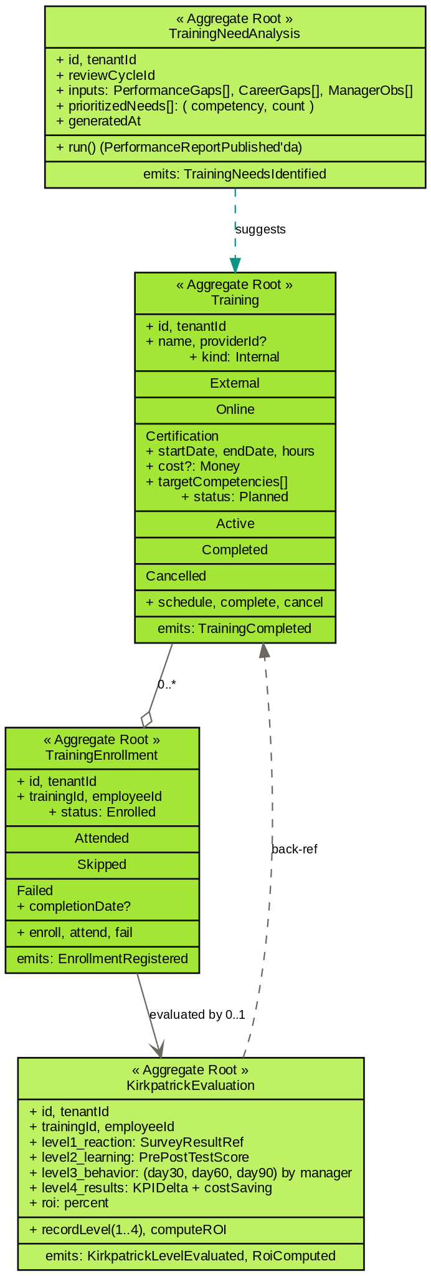
Şekil 11. TrainingNeedAnalysis Performance ve Career'dan input alır. KirkpatrickEvaluation 4 seviye + ROI hesaplar.

9.1 Aggregate detayları
- TrainingNeedAnalysis (root): inputs = PerformanceGaps + CareerGaps + ManagerObs. Önceliklendirilmiş ihtiyaçlar listesi.
- Training (root): kind (Internal/External/Online/Certification), maliyet, süre.
- TrainingEnrollment: per employee per training; Enrolled/Attended/Skipped/Failed.
- KirkpatrickEvaluation (root): manuel Bölüm 3.10.3:
  - Level 1 — Reaction: Eğitim sonrası 5 soruluk anket (memnuniyet).
  - Level 2 — Learning: Öncesi-sonrası test skor karşılaştırması.
  - Level 3 — Behavior: Yönetici 30/60/90 gün davranış değerlendirmesi.
  - Level 4 — Results: KPI değişimi + maliyet tasarrufu = ROI hesabı.

10. identity-service + Audit + Vault (V2)
Kimlik, RBAC/ABAC, denetim ve Coach™ vault gizlilik mimarisi.
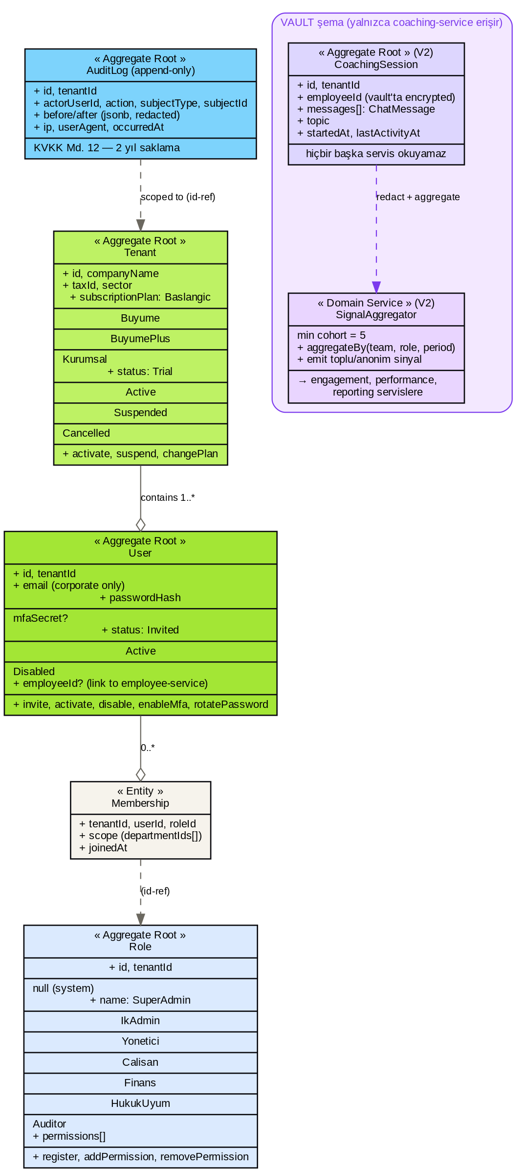
Şekil 12. Tenant her şeyin scope'u; AuditLog append-only; Vault şema yalnızca coaching-service'e açıktır (V2).

10.1 RBAC + ABAC
Manuel Bölüm 8.2 — 6 varsayılan rol:
- Super Admin — sınırsız.
- İK Admin — tüm modüller (silme hariç).
- Yönetici — yalnızca kendi ekibi.
- Çalışan — yalnızca kendi ekranları.
- Finans — Cüzdan™ + raporlar.
- Hukuk/Uyum — Belge™ + Kale™.
- Auditor (read-only) — denetim erişimi.
- Permissions: { resource, action, scope }. ABAC scope = self|department|all.
- Postgres RLS: her tabloda tenant_id; ek olarak scope kontrolü (department_id, manager_id).

10.2 AuditLog (append-only, KVKK Md. 12)
- Insert-only; 2 yıl saklama. PII redacted.
- Tüm domain event'lerin subscriber'ı (Hired/Approved/Signed/...).
- Partition by month (BRIN index) — büyür.

10.3 Coach™ vault şeması (V2 — Cloud-only)
- CoachingSession: vault şemada; sadece coaching-service okuyabilir.
- AnonymousSignal — domain service: redact + min 5 cohort agregasyon → engagement/performance/reporting'e yayın.
- Vault şema OnPrem'de yoktur (LLM bağımlılığı + telemetri Cloud'a özel).

11. İlişkisel Veri Modeli (ER, yüksek seviye)
MVP'nin ana tabloları. Tüm tablolarda tenant_id NOT NULL ve RLS aktif.
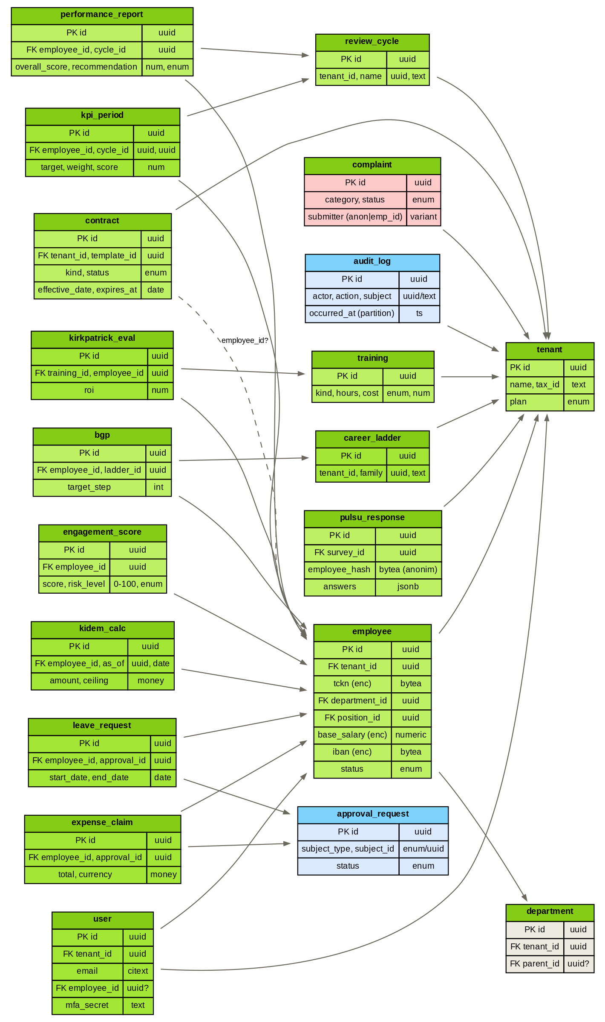
Şekil 13. 9 modülün ana tabloları. Detay alanları her tablo için ayrı; ID stratejisi UUID v7.

11.1 Index ve performans
- Composite (tenant_id, ...) index her hot tabloda.
- audit_log: month-partitioned, BRIN index occurred_at.
- leave_request: (employee_id, start_date) overlap-aware unique constraint.
- contract: expires_at için index (60/30/7 günlük tarama).

11.2 ID stratejisi
- UUID v7 (zaman-sıralı, k-sortable) tüm tablolarda.
- Public ID gerekiyorsa: PUL-2026-00123 formatlı counter (per tenant).

12. Domain Event Kataloğu
Tenant_id, occurred_at, actor_user_id alanları her event'te zorunlu. Outbox pattern + RabbitMQ/SQS.
Servis | Olay | Tüketici
employee | EmployeeHired | Audit, Notification, Leave (balance init), Engagement (ekol).
employee | EmployeeTerminated | Audit, Identity (User.disable), Compliance (kıdem snapshot).
engagement | EngagementRiskChanged | Notification (manager/HR/patron), Coach V2 (anonim sinyal), Reporting.
performance | PerformanceReportPublished | Career (PromotionEvaluation), Training (NeedAnalysis), Notification, Audit.
career | CareerStepChanged | Notification, Audit, Performance (next-cycle KPI).
contract | ContractSigned / Terminated | Audit, Notification, Storage (immutable snapshot), Compliance (kıdem trigger).
leave + expense | LeaveApproved / ExpenseReimbursed | LeaveBalance, Notification, Performance (presence), Reporting.
compliance | OvertimeLegalLimitBreached / ComplaintResolved | Notification (HR + patron), Audit.
training | KirkpatrickLevelEvaluated / RoiComputed | Reporting (ROI dashboard), Audit, Performance (KPI delta input).

12.1 Outbox pattern
- Domain event aggregate transaction içinde outbox tablosuna yazılır.
- Outbox publisher (Postgres LISTEN/NOTIFY veya polling) → RabbitMQ/SQS.
- Idempotency: event id + processed_events tablosu (tüketici tarafı).
- OnPrem: aynı outbox; sadece tüketici tarafında telemetri yok.

13. Yüksek Seviye Sistem Mimarisi (Mikroservis)
Manuel Bölüm 7.1-7.3 baz alınmış 14 mikroservis topolojisi. Bir sonraki sayfa yatay yönelimdedir.

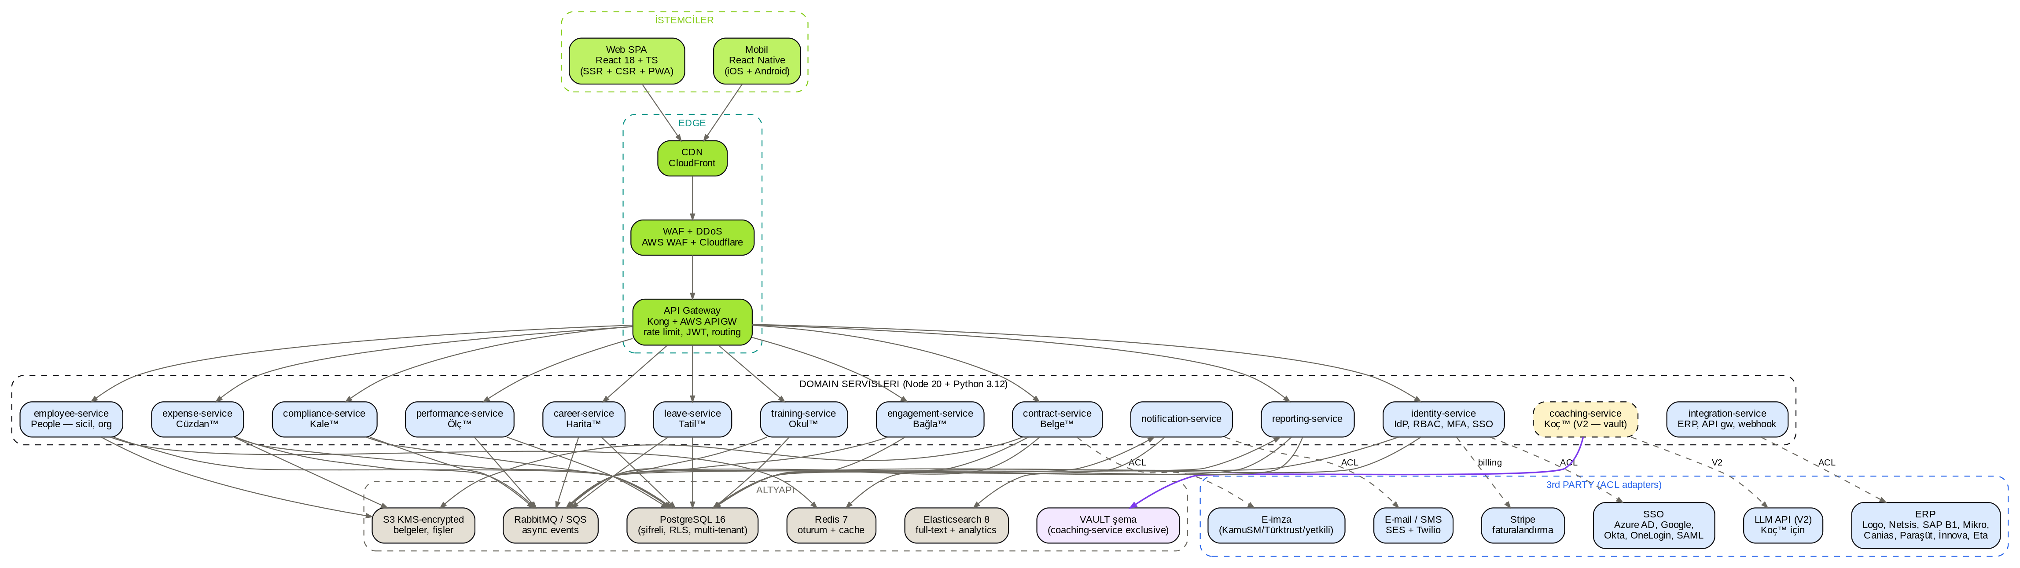
Şekil 14. İstemciler → Edge (CDN/WAF/Gateway) → 14 domain servisi → altyapı (PG/Redis/ES/RabbitMQ/S3) + 6 dış sistem (ERP, e-imza, SSO, Mail, Stripe, LLM).
V1'de bu 14 servisi paralel deploy etmek küçük ekibe ağır olabilir; pragmatik patik için 3 kritik servis (identity, integration, coaching-vault) bağımsız deploy + diğer 11 "microservice-ready monolith" patiği önerilir. V1.1-V1.2'de servisler tek-tek ayrılır.

13.1 Çalışma zamanı altyapısı
- PostgreSQL 16 — multi-tenant, RLS aktif, şifreli; her servis kendi şeması (people.*, leave.*, contract.*, ...).
- Redis 7 — oturum + cache + queue.
- Elasticsearch 8 — full-text arama + reporting projection.
- RabbitMQ / AWS SQS — async events.
- S3 (KMS şifreli) — sözleşme PDF, fiş, özlük dosyaları.
- Vault şema (V2 only Cloud) — coaching-service exclusive.

13.2 Güvenlik
- MFA zorunlu Admin/HR; opsiyonel employee.
- Field-level encryption: TCKN, IBAN, sağlık raporu, brüt maaş.
- Audit log redaction (PII alanlar).
- OWASP Top 10 + ASVS L2 minimum.
- Yılda 2 bağımsız penetrasyon testi (manuel Bölüm 7.4.3).

14. Cloud + OnPrem Deployment Mimarisi
Aynı codebase, iki dağıtım hedefi: Cloud (multi-tenant SaaS, AWS Frankfurt + İstanbul yansıma) ve OnPrem (single-tenant, müşteri DC veya VPC). Tek fark: AI Koç sadece Cloud.
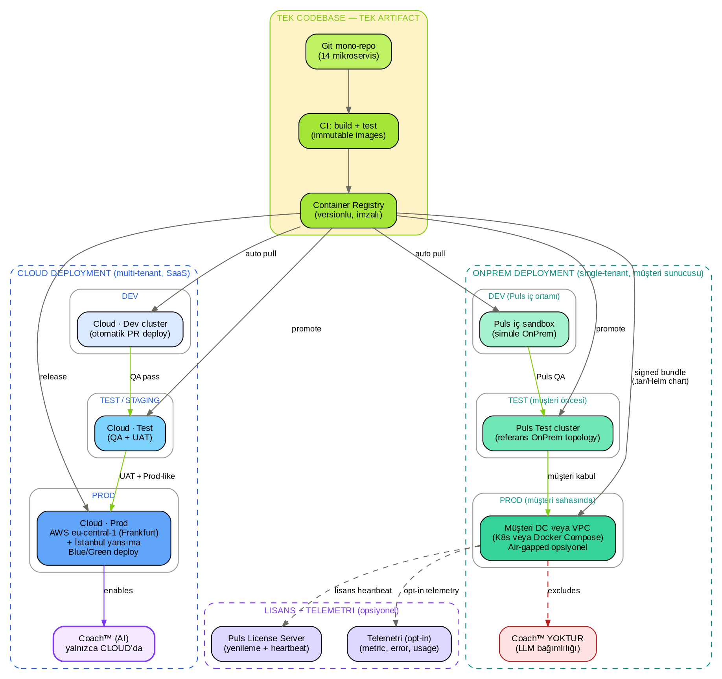
Şekil 15. Tek codebase + tek artifact registry. Cloud Dev/Test/Prod ve OnPrem Dev (sandbox)/Test/Prod paralel akışları. Coach Cloud'a özel.

14.1 Codebase + artifact disiplini
- Mono-repo: 14 mikroservis tek Git deposunda; her servis Dockerfile'ı.
- Tek CI pipeline; her commit hem Cloud hem OnPrem image (multi-arch amd64+arm64).
- Container Registry imzalı + SBOM ekli; OnPrem müşterisi Cosign ile doğrular.
- Feature flag (LaunchDarkly/Unleash): Cloud-only feature'lar (Coach™) run-time flag ile gizlenir; aynı binary.
- 12-factor config: env-driven; Cloud profile vs OnPrem profile sadece env var farkı.

14.2 Cloud-OnPrem fark matrisi
Boyut | Cloud | OnPrem
Tenancy | Multi-tenant, RLS | Single-tenant, müşteri DB
Coach™ (V2) | ✓ vault şema + LLM API | ✗ yoktur
LLM API | Claude Haiku/Sonnet | yok
Telemetri | Tam (anonim metric, error) | Opt-in; air-gapped → yok
Update / release | Sürekli (canary 5/25/50/100) | Aylık release train; signed Helm bundle veya OVA
Lisans | Subscription (Stripe) | Yıllık signed JWT lisans + License Server heartbeat veya 30 gün offline grace
Veri yeri | AWS eu-central-1 + İstanbul yansıma | Müşteri DC / Türkiye DC / Azure özel kira
Backup / DR | Puls yönetir; günlük tam, 8 saatlik artımlı; RPO 4h / RTO 2h | Müşteri yönetir; Puls runbook + restore drill kılavuzu
ERP entegrasyon | Cloud adapter | On-network adapter, müşteri firewall içinde

14.3 Lisans ve telemetri (OnPrem özel)
- LicenseServer: yıllık signed JWT lisans dosyası + heartbeat (online), offline grace period 30 gün.
- Lisans kapsamı: max çalışan + sürüm + EOL tarihi + opsiyonel modül seti.
- Telemetri opt-in: müşteri tercihinde kapatılabilir; air-gapped tamamen kapalı.
- Update channel: stable (aylık) + LTS (yıllık) + security patch (out-of-band).

15. DevOps Pipeline — Dev → Test → Prod
Tek pipeline iki target için (Cloud + OnPrem). "Test'ten kabul edilen Prod'a geçer" disiplini sıkı bir Promotion Gate ile sağlanır. Bir sonraki sayfa yatay yönelimdedir.

Şekil 16. PR → CI → Build (SBOM+imza) → Registry → Dev → Test → UAT → Promotion Gate → Cloud Prod (canary) + OnPrem Prod (release train).

15.1 Ortam matrisi
Ortam | Amaç | Veri | Erişim | Otomasyon
Dev | Geliştirme + PR önizleme | Synthetic seed; PII yok | Her geliştirici | Otomatik PR deploy
Test/Staging | QA + perf + DR drill | Anonimleştirilmiş prod kopyası | QA + DevOps | Otomatik promote
UAT | Müşteri kabul | Sample / 1-2 design partner sandbox | Ürün + müşteri | Manuel onay
Prod-Cloud | Çok-kiracılı SaaS | Müşteri verisi (canlı) | Sadece SRE + breakglass | Blue/Green + canary
Prod-OnPrem | Tek-kiracılı (müşteri DC) | Müşteri verisi (canlı) | Müşteri IT + Puls (uzak izinli) | Aylık release train

15.2 CI pipeline aşamaları
- Lint + format check (ESLint, Prettier, Black, isort).
- Unit test (vitest, pytest) — coverage gate %75.
- Integration test (testcontainers — gerçek Postgres + RabbitMQ + Redis).
- SAST (Semgrep + GitHub CodeQL).
- License scan (FOSSA / Snyk) — copyleft uyarısı.
- SBOM üretimi (Syft → CycloneDX format).
- Container build (multi-arch amd64+arm64) + image imza (Cosign).
- Vulnerability scan (Trivy).
- Push to Registry — versionlu (semver-major.minor.patch + git-sha).

15.3 Promotion Gate kuralları ("Test → Prod" disiplini)
- Otomatik kontrol: tüm CI testleri yeşil; SLO ihlali yok (latency p95, error rate); SAST/DAST critical-finding 0.
- Manuel kontrol: 2 onaylayan (1 mühendislik + 1 ürün/QA); change ticket (ITIL); rollback playbook ek.
- DB değişiklikleri için ek kontrol: backward-compat + migration test pass + rollback prosedürü.
- OnPrem release: müşteri release-notes (Türkçe) + breaking changes; 14 gün önceden müşteriye bilgilendirme.
- Hotfix exception: kritik güvenlik veya prod incident; fast-track gate (1 onaylayan + post-mortem 48 saat içinde).

15.4 Cloud Prod rollout (canary)
- Aşama 1: %5 traffic → 10 dakika → SLO check (error rate < %0.5, p95 < 500ms).
- Aşama 2: %25 traffic → 30 dakika → SLO check + business metric (signup, login).
- Aşama 3: %50 traffic → 1 saat → SLO check.
- Aşama 4: %100 traffic. Her aşamada otomatik rollback (Argo Rollouts veya Flagger).

15.5 OnPrem release train
- Cadence: aylık (her ayın ilk Salı). Bug-fix patch ek release ihtiyaca göre.
- Release branch: tarih-tagged (2026.05.0). LTS branch yıllık (2026.LTS).
- Müşteri tarafında: in-place upgrade (Helm rolling update) → smoke test → müşteri kabul → rollback opsiyonu (önceki version snapshot).
- Mevzuat hotfix (asgari ücret, KVKK update): out-of-band tüm OnPrem müşterilerine 7 gün içinde.

15.6 Observability + DR
- OpenTelemetry (trace, metric, log) + Sentry (error) + Grafana + Prometheus.
- Tüm servislerde structured log + correlation ID.
- Pager rotation: Cloud için 7/24; OnPrem için müşteri-bazlı.
- Incident severity: Sev1 (data loss/outage) 30 dk yanıt; Sev2 (degraded) 2 saat; Sev3 (cosmetic) 1 iş günü.
- Post-mortem zorunlu Sev1+Sev2; blameless format; action item tracker.
- Veri ihlal: 24h müşteri + 72h KVKK Kurumu (manuel Bölüm 9.7).
- DR drill: Cloud quarterly, OnPrem'de müşteri runbook 6 ayda bir.

15.7 OnPrem yaşam döngüsü
- Onboarding: 2-4 hafta. Discovery → topology design → install → ERP/SSO bağla → veri migrasyon → eğitim → go-live.
- Sürüm desteği: en son 2 major version + güvenlik yamalarıyla 18 ay; sonrasında upgrade zorunlu.
- End-of-life: 6 ay önceden bildirim; upgrade veya Cloud'a göç önerisi.
- Cloud'a göç toolkit: export/import script + verification — "hibrit patiği" mümkün.

16. MVP Build Sırası ve V2 Köprüsü

16.1 Wave-based rollout (12-18 ay V1)
- Wave 0 (0-2 ay): IaC + CI/CD + observability + Identity + Tenant + multi-tenant Postgres + RLS. "Hello tenant" deploy.
- Wave 1 (2-6 ay): employee-service + integration-service (3 ERP: Logo Tiger, Mikro, Paraşüt) + leave-service + expense-service + contract-service + reporting + notification. "Çekirdek 5 modül" beta launch.
- Wave 2 (6-9 ay): engagement-service (Bağla™) + performance-service (Ölç™) + Approval workflow.
- Wave 3 (9-12 ay): career-service (Harita™) + compliance-service (Kale™) + training-service (Okul™). V1.0 GA launch.
- Wave 4 (12-18 ay): 9'dan 12 ERP'ye genişleme + müşteri 500'den 1.000'e + V2 köprüsü mimari hazırlığı.

16.2 Cloud-first / OnPrem 6 ay sonra
- V1.0 launch sadece Cloud (multi-tenant); OnPrem altyapısı V1.1'de paralel hazırlık.
- İlk OnPrem müşterisi V1.1 (6 ay sonra) — 1 design partner enterprise (banka veya kamu) ile.
- OnPrem GA V1.2 (9-12 ay sonra) — 5 enterprise referans müşteri.

16.3 V2 köprüsü (Coach™ launch — MVP sonrası 3-4 ay)
- Vault şema V1'de hazır (mimari).
- Event store + structured event V1'de yapılır (RAG için olgunlaşır).
- Embeddings tablo (pgvector) V1.5'te eklenir.
- V2 launch'ında: existing 1.000+ Cloud müşteri için Coach add-on +$20 — ilk ay %25 indirim.

17. Açık Karar Noktaları
- Şirket sahibi: V3 manual başlık "Vega Teknoloji A.Ş.", footer "Entek İnsan Kaynakları, Danışmanlık A.Ş." — tüzel kişi netleşmeli ("Puls" şimdilik kullanılıyor).
- V1.0 launch ile Wave 1 sonu (5 modül) mu, Wave 3 sonu (9 modül) mu? Marketing iddiasını gerçek launch durumuna hizalamak gerek.
- Mikroservis tam mı, microservice-ready monolith pragmatik patiği mi? V1'de monolith → V1.2'de ayrılma → V2'de tam mikroservis önerisi vs manualdaki 14 servis hedefi.
- OnPrem ilk müşteri kim olacak? Banka mı (KVKK + güvenlik test bed), kamu mı (uzun satış cycle ama önemli referans)?
- Coach™ V2 launch tarihi: MVP sonrası 3-4 ay (kararlaştırıldı). Pricing tier'ları için pazarlama mesajı bunu netleştirmeli.
- 12+ ERP listesinden V1'de 3 (Logo+Mikro+Paraşüt), V1.5'te 6, V2'de 9; kalan 3 (Canias/İnnova/Eta) talep gelirse gibi yaklaşım — yoksa hepsi V1 paralel mi?
- Coach gizlilik vault eşiği: min 5 cohort yeterli mi, yoksa GDPR k-anonymity standartına göre 11+ mı? V2 hukuki review.
- OnPrem fiyatlandırması: setup fee + yıllık + maintenance — manuelde yok; iş modeli dokümanında öneri var ama yönetim onayı.
- Mali müşavir partner programı V1.0 launch'ta mı V1.5'te mi başlatılır?

Ek: Glossary (Türkçe-İngilizce ubiquitous language)
- Çalışan / Employee — kişi kaydı değil, iş ilişkisinde çalışan.
- İzin / Leave — bir izin türü kapsamında ücretli/ücretsiz devamsızlık.
- Sözleşme / Contract — taraflar arası imzalanan/imzalanacak yasal belge.
- Onay isteği / ApprovalRequest — bir konu (izin, masraf, sözleşme) için onay workflow'u.
- Onay adımı / ApprovalStep — onay zincirindeki tek adım.
- Tenant / Kiracı — Puls'a abone olan KOBİ veya kurumsal müşteri.
- Bağlılık / Engagement — Pulsu Anketi + aktivite + manager geri bildirim ağırlıklı skor.
- Kıdem / Severance — 4857 İş Kanunu uyarınca kıdem tazminatı.
- Yetkinlik / Competency — 5 üzerinden değerlendirilen liderlik vb. boyutlar.
- Pulsu Anketi — Puls'un kendi mini engagement anketi (aylık 5 soru).
- BGP / Bireysel Gelişim Planı — kariyer hedefine yönelik gelişim plani.
- KVKK Standart Sözleşme — yurtdışı veri aktarımı için 2024 reform sonrası zorunlu.
- VERBİS — Veri Sorumluları Sicil Bilgi Sistemi (>50 çalışan veya 50M+ ciro).
- Kirkpatrick — eğitim ROI ölçümünde 4 seviyeli klasik model.
- Vault — Coach™ görüşmelerinin saklandığı izole şema (Cloud-only, V2).

